《青藏地区（3）》学习指南
【学习目标】
- 运用地图和资料，说明青藏地区发展对生活方式和生活质量的影响。。
- 运用地图和资料，分析青藏地区内存在的自然灾害与环境问题，了解环境保护与资源开发利用的成功经验。。
【教材内容】
本节课内容是七年级下册第八章第三节《青藏地区》的第三课时，是认识青藏地区生态的重要部分。本节课主要介绍了青藏地区的地理要素的影响下，生活方式的特点，了解三江源地区的环境问题以及保护和开发的成功经验。通过本课的学习，总结某区域的一般方法，锻炼学生的综合思维能力。
观看微课《青藏地区（3）》，完成学习任务。
【学习任务一】
生活方式 | 衣 | 食 | 住 | 行
特点 | 宽大的 | 以 为原材料的糌粑和 肉 | 藏南谷地的碉房、藏北牧区的帐房 | 以 运输为主
请你结合前自然环境及农业特点，分析青藏地区对生活方式的影响，写出衣食住行特点。
【学习任务二】
雅鲁藏布江谷地
请你阅读请课本P87第二段内容，分析青藏地区生态问题及其成因。
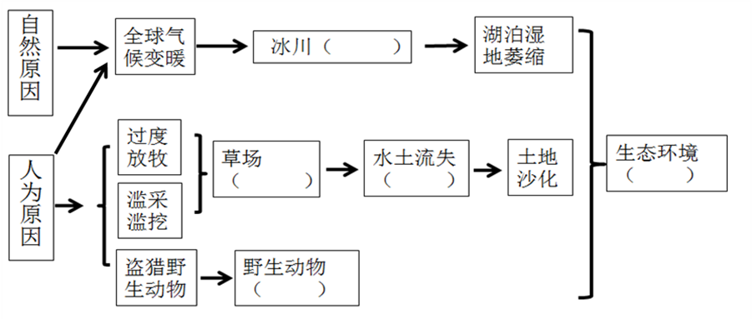
【学习任务三】
雅鲁藏布江谷地
请你总结学习区域的一般方法
